软件需求分析

项目名：书承

课程名：软件工程

小组：G009

成员：31901237徐过

31901239许罗阳宁

31901240余浩凯

教师：杨枨



标准 GB8567-88

2021/9/25

|  |  |  |
| --- | --- | --- |
| 文件状态：  [ ] 草稿  [√] 正式发布  [ ] 正在修改 | 文件标识： | SE2021-G009-软件需求分析 |
| 当前版本： |  |
| 作者： | 徐过、许罗阳宁、余浩凯 |
| 完成日期： |  |

**软件需求规格说明（SRS）**

说明：

1.《软件需求规格说明》(SRS)描述对计算机软件配置项CSCI的需求，及确保每个要求得以满足的所使用的方法。涉及该CSCI外部接口的需求可在本SRS中给出：或在本SRS引用的一个或多个《接口需求规格说明》(IRS)中给出。

2.这个SRS，可能还要用IRS加以补充，是CSCI设计与合格性测试的基础。

**版本记录**

|  |  |  |  |  |  |
| --- | --- | --- | --- | --- | --- |
| 编号 | 修订日期 | 版本/状态 | 修订人 | 发布日期 | 备注 |
| 01 | 2021/10/7 | 0.1 | 许罗阳宁 | 2021/10/7 | 项目计划书 |
| 02 | 2021/10/8 | 0.2 | 余浩凯 | 2021/10/8 | 项目计划书 |
| 03 | 2021/10/8 | 0.3 | 徐过 | 2021/10/8 | 项目计划书 |
| 04 | 2021/10/9 | 0.4 | 徐过 | 2021/10/9 | 项目计划书 |
| 05 | 2021/10/10 | 1.0 | 徐过 | 20210/10/13 | 项目计划书 |
| 06 | 2021/10/16 | 0.1 | 许罗阳宁 | 2021/10/16 | 可行性分析报告 |
| 07 | 2021/10/16 | 0.2 | 余浩凯 | 2021/10/16 | 可行性分析报告 |
| 08 | 2021/10/17 | 0.3 | 徐过 | 2021/10/17 | 可行性分析报告 |
| 09 | 2021/10/22 | 1.0 | 徐过 | 2021/10/23 | 可行性分析报告 |
| 10 | 2021/10/22 | 0.1 | 徐过 | 2021/10/24 | 需求分析 |
| 11 | 2021/10/24 | 0.2 | 徐过 | 2021/10/27 | 需求分析 |
| 12 | 2021/10/27 | 1.0 | 徐过 | 2021/10/31 | 需求分析 |
| 13 | 2021/11/3 | 0.1 | 徐过 | 2021/11/7 | 系统设计报告 |
| 14 | 2021/11/10 | 1.0 | 徐过 | 2021/11/14 | 系统设计报告 |
| 15 | 2021/11/13 | 1.1 | 徐过 | 2021/11/13 | 项目计划书 |
| 16 | 2021/11/13 | 0.1 | 许罗阳宁 | 2021/11/14 | 数据库设计说明 |
| 17 | 2021/11/13 | 0.1 | 余浩凯 | 2021/11/14 | 软件设计说明 |
| 18 | 2021/11/17 | 1.0 | 许罗阳宁 | 2021/11/24 | 数据库设计说明 |
| 19 | 2021/11/17 | 1.0 | 余浩凯 | 2021/11/24 | 软件设计说明 |
| 20 | 2021/11/17 | 1.0 | 徐过 | 2021/11/24 | 系统设计报告 |
| 21 | 2021/11/27 | 0.1 | 徐过 | 2021/11/27 | 用户手册 |
| 22 | 2021/12/1 | 1.0 | 徐过 | 2021/12/4 | 编程手册 |
| 23 | 2021/12/4 | 1.2 | 徐过 | 2021/12/4 | 项目计划书 |
| 24 | 2021/12/4 | 0.1 | 徐过 | 2021/12/8 | 软件测试报告 |
| 25 | 2021/12/4 | 0.1 | 徐过 | 2021/12/8 | 维护报告 |
| 26 | 2021/12/8 | 0.1 | 徐过 | 2021/12/15 | 总结报告 |
| 27 | 2021/12/15 | 1.3 | 徐过 | 2021/12/19 | 项目计划书 |
| 28 | 2021/12/15 | 1.0 | 徐过 | 2021/12/19 | 软件测试报告 |

目录

软件需求规格说明(SRS) 1

1范围 3

1.1标识 3

1.2系统概述 3

1.3文档概述 3

1.4基线 3

2引用文件 3

3需求 3

3.1所需的状态和方式 4

3.2需求概述 4

3.2.1目标 4

3.2.2运行环境 4

3.2.3用户的特点 4

3.2.4关键点 4

3.2.5约束条件 4

3.3需求规格 5

3.3.1软件系统总体功能/对象结构 5

3.3.2软件子系统功能/对象结构 5

3.3.3描述约定 5

3.4CSCI能力需求 5

3.5CSCI外部接口需求 6

3.5.1接口标识和接口图 6

3.6CSCI内部接口需求 7

3.7CSCI内部数据需求 8

3.8适应性需求 8

3.9保密性需求 8

3.10保密性和私密性需求 8

3.11CSCI环境需求 8

3.12计算机资源需求 8

3.12.1计算机硬件需求 8

3.12.2计算机硬件资源利用需求 9

3.12.3计算机软件需求 9

3.12.4计算机通信需求 9

3.13软件质量因素 9

3.14设计和实现的约束 9

3.15数据 9

3.16操作 10

3.17故障处理 10

3.18算法说明 10

3.19有关人员需求 10

3.20有关培训需求 10

3.21有关后勤需求 10

3.22其他需求 10

3.23包装需求 11

3.24需求的优先次序和关键程度 11

4合格性规定 11

5需求可追踪性 11

6尚未解决的问题 12

7注解 12

附录 12

# 1范围

## 1.1标识

标题：书承

logo：



## 1.2系统概述

本平台是一个二手课本信息交互的平台，用户可以根据自己购买、求购、售卖的需求来使用这个平台。本项目体量较小，仅用于浙大城市学院内学生使用，且出于安全性考虑，本平台要求实名注册并提供学号等信息，能够追溯到浙大城市学院内的学生。

## 1.3文档概述

本需求分析报告对目标系统提出完整、准确、清晰、具体的要求

## 1.4基线

|  |  |  |  |  |  |
| --- | --- | --- | --- | --- | --- |
| 01 | 2021/10/22 | 0.1 | 徐过 | 2021/10/24 | 需求分析 |
| 02 | 2021/10/24 | 0.2 | 徐过 | 2021/10/27 | 需求分析 |
| 03 | 2021/10/27 | 0.3 | 徐过 | 2021/10/31 | 需求分析 |

# 2引用文件

<http://openstd.samr.gov.cn/bzgk/gb/newGbInfo?hcno=84C42B6277D2714B7176B10C6E6B1A44国家标准网GB8567-2006> 2021/10/7

# 3需求

本章应分以下几条描述CSCI需求，也就是，构成CSCI验收条件的CSCI的特性。CSCI需求是为了满足分配给该CSCI的系统需求所形成的软件需求。给每个需求指定项目唯一标识符以支持测试和可追踪性。并以一种可以定义客观测试的方式来陈述需求。如果每个需求有关的合格性方法(见第4章)和对系统(若适用，子系统)需求的可追踪性(见5.a条)在相应的章中没有提供，则在此进行注解。描述的详细程度遵循以下规则：应包含构成CSCI验收条件的那些CSCI特性，需方愿意推迟到设计时留给开发方说明的那些特性。如果在给定条中没有需求的话，本条应如实陈述。如果某个需求在多条中出现，可以只陈述一次而在其他条直接引用。

## 3.1所需的状态和方式

运行状态：上架运行小程序，需要实现功能。

下架维护状态：下架暂停功能，可以对数据库、功能系统等进行维护。

## 3.2需求概述

### 3.2.1目标

完成一个供城市学院学生使用的二手课本信息交互小程序，供用户购买、售卖、求购二手课本。

### 3.2.2运行环境

Android/ios 系统下的微信小程序

### 3.2.3用户的特点

大一学生 林同学

我觉得搜索和筛选按钮不好，两个按钮太麻烦，要么搜索点进去 ，下面就有筛选选项，要么直接把选项放到浏览界面上，搜索直接就是有个搜索框放在界面上。求购功能里，新建求购里的价格可以填区间吗，我觉得区间比较好。

大四学生 吴同学

我想看看注册完成后的交互是啥样子，我觉得右上角消息信封图标有点大吧，有点丑，我觉得标签不够完善，有些书什么院的都需要，比如大英四之类的，标签应该多个类似通用的选项，修改商品信息每次修改都要全部填一次，有点反人类，应该加上原来有的，哪里修改删掉改一下。

### 3.2.4关键点

1.搜索/筛选功能的实现

2.消息功能的实现

3.订单完成两种逻辑的实现

4.数据库对订单状态和课本状态的管理

### 3.2.5约束条件

1.微信小程序的开发需要学习

2.微信小程序的上架需要审核

## 3.3需求规格

E-R图

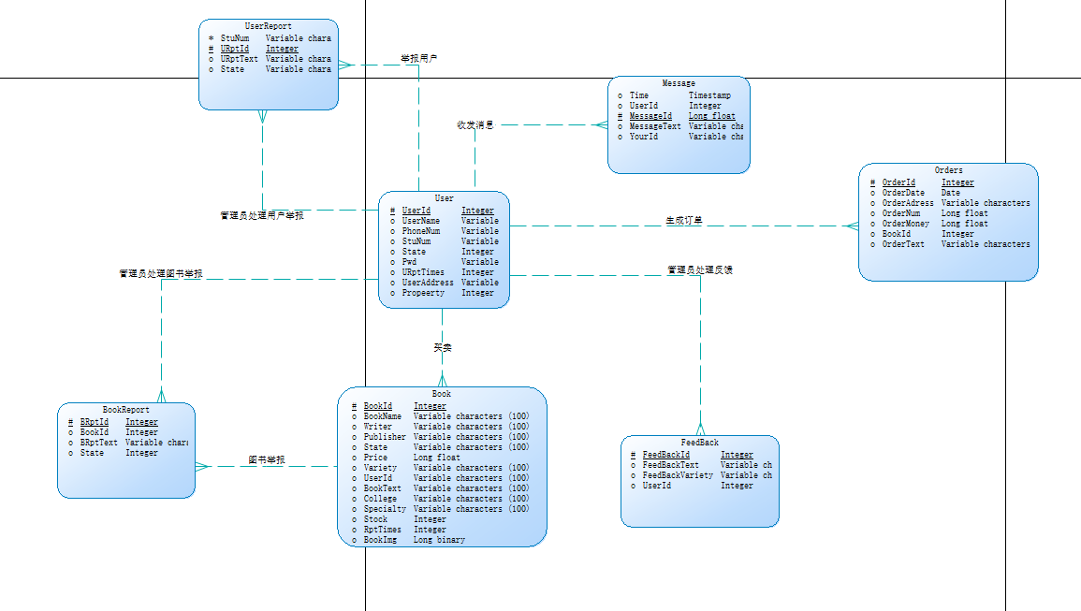

数据字典：

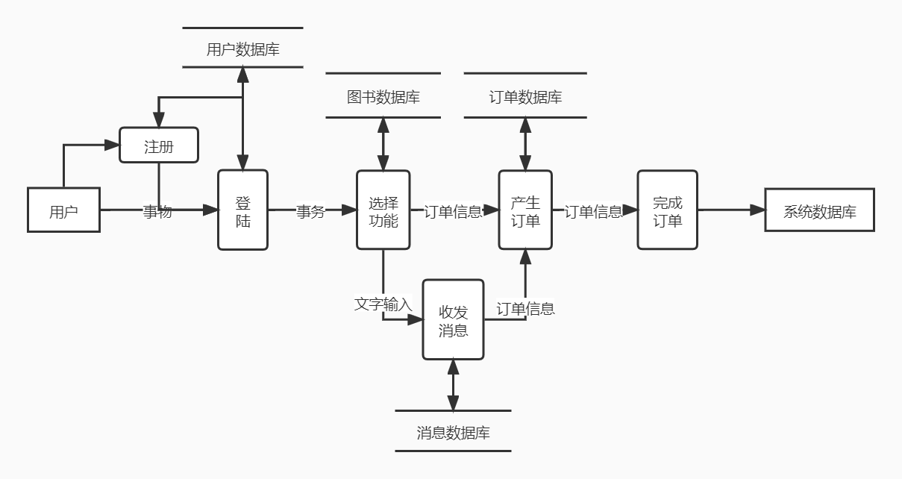

数据字典

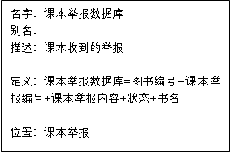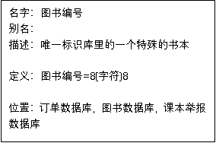

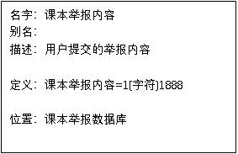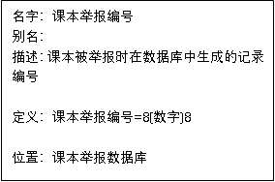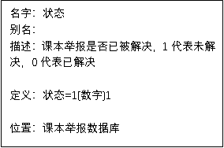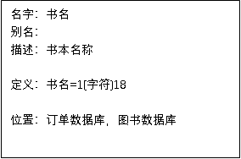

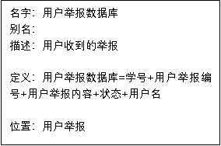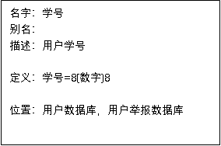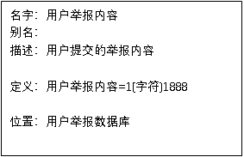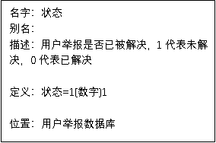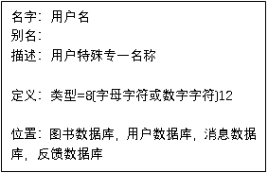

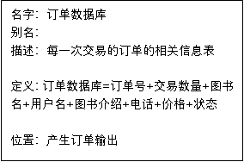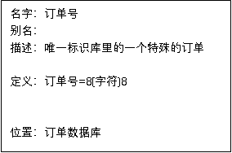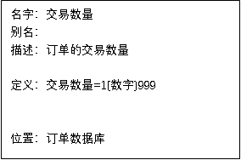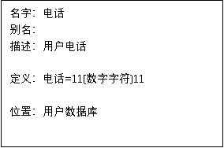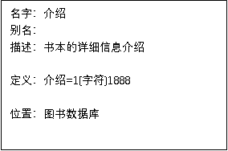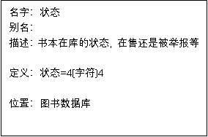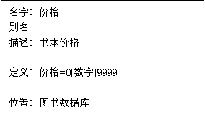

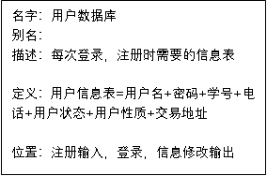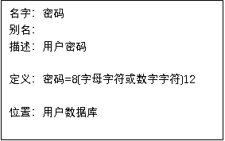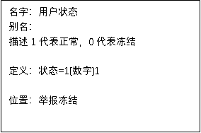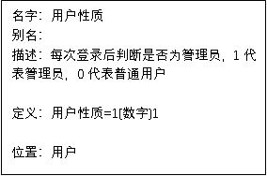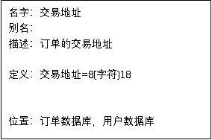

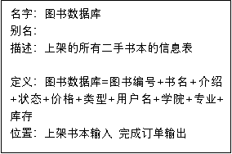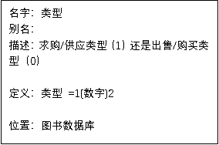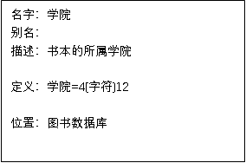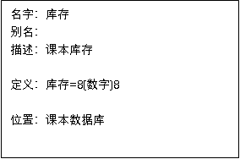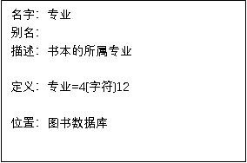

界面原型（部分）：

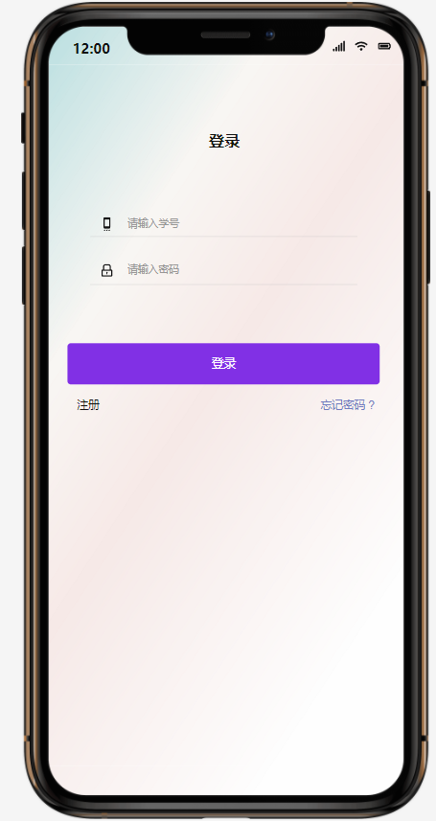 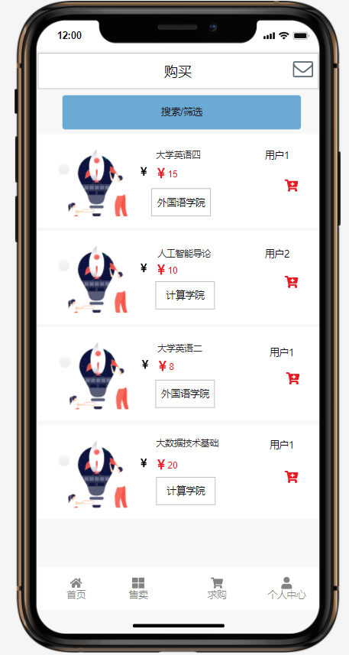

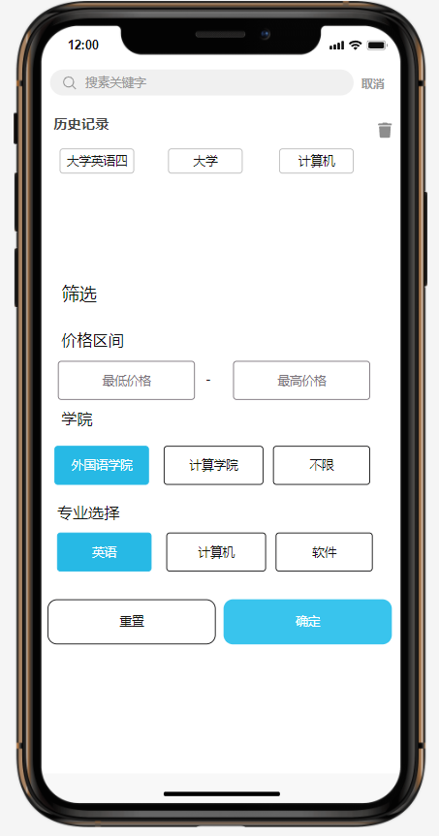 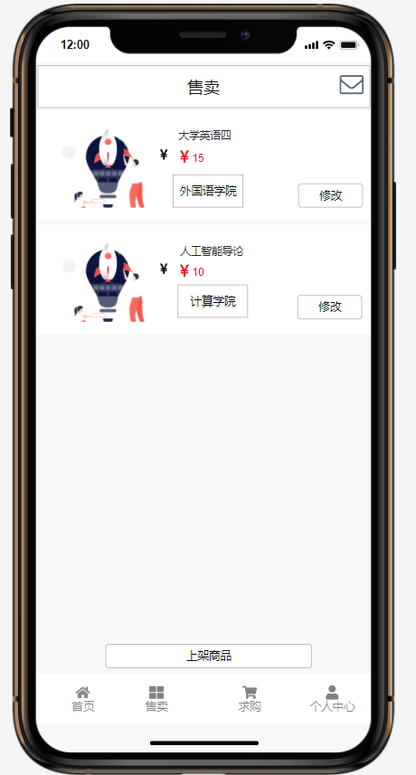

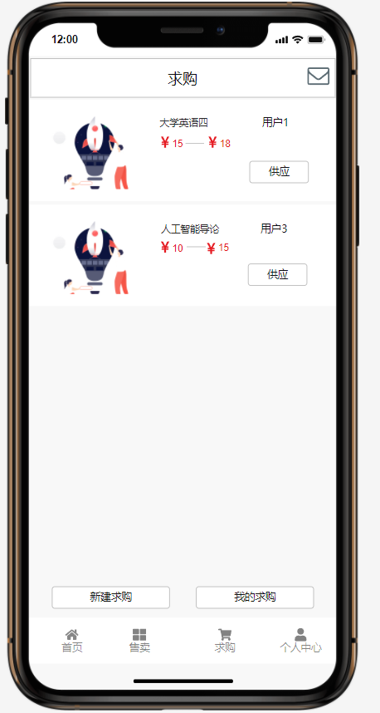 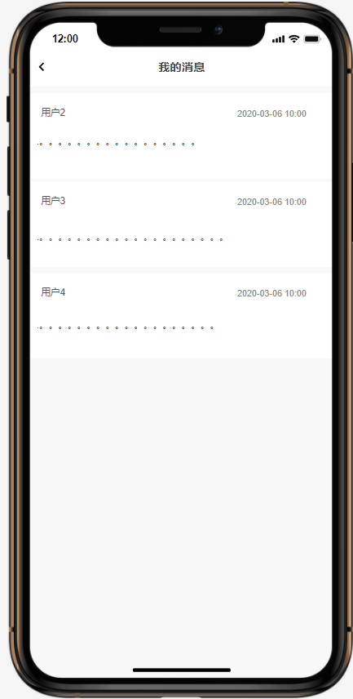

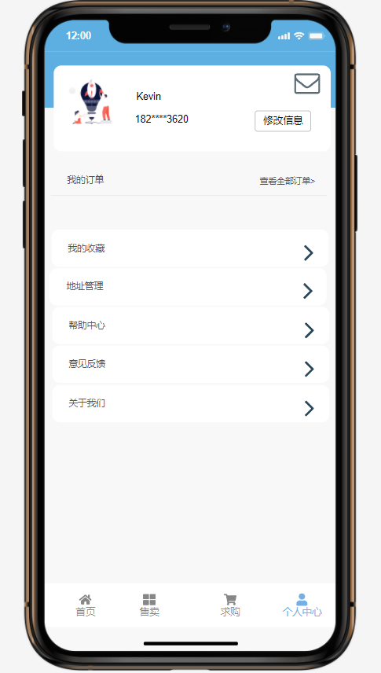 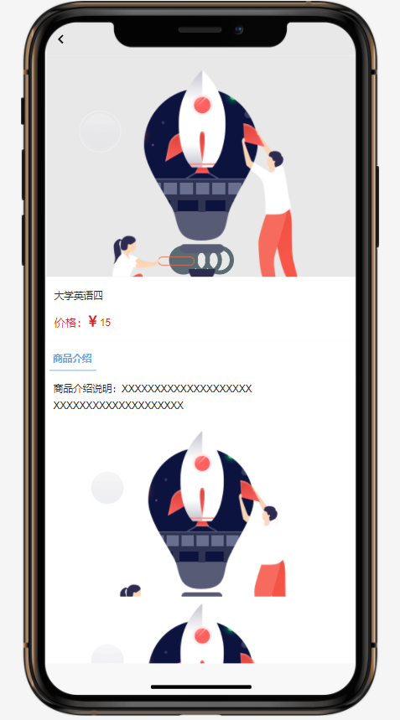

### 3.3.1软件系统总体功能/对象结构

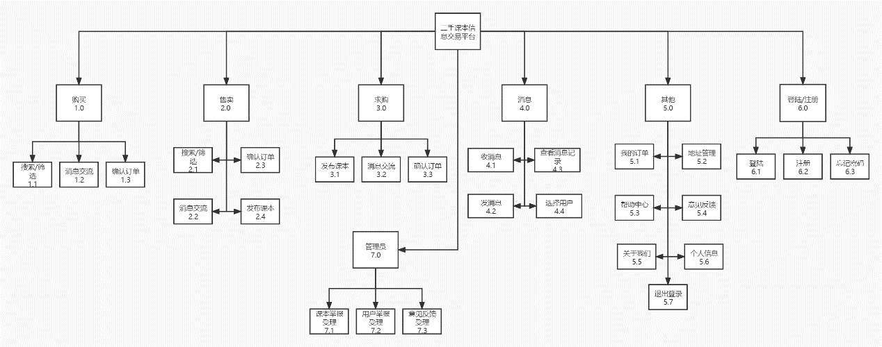

### 3.3.2软件子系统功能/对象结构

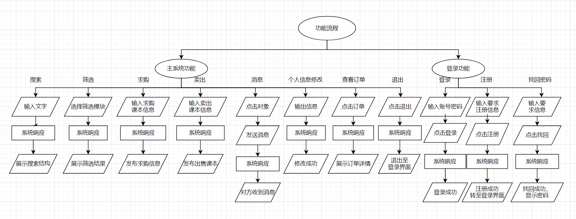

### 3.3.3描述约定

无特殊描述。

## 3.4CSCI能力需求

1）购买：

可通过搜索/筛选缩小范围，或直接浏览选择课本，点击获取详情，点击联系商家跳转至与商家的消息界面，或点击购买下订单，按照所填信息确定交付信息，并完成线下的交付，点击确认完成则完成订单。

需求：点击反馈，消息收发，搜索筛选实现

2）出售：

点击出售创建并填写信息创建课本并发布到购买页面，用户可以按你所填写的信息来搜索/筛选到本课本。

需求：点击反馈，系统创建，数据库管理

3）求购：

点击求购创建并填写信息创建课本并发布到求购页面，用户可以按你所填写的信息来搜索/筛选到求购课本。用户也可在求购界面选择课本供应，点击联系学生跳转到消息界面，点击供应创建订单，按订单信息线下交付完成订单。

需求：点击反馈，消息收发，搜索/筛选实现，系统创建，数据库管理

需要微信小程序代码开发能力，数据库管理能力，界面设计能力。

## 3.5CSCI外部接口需求

微信个人信息调用

数据库调用

### 3.5.1接口标识和接口图

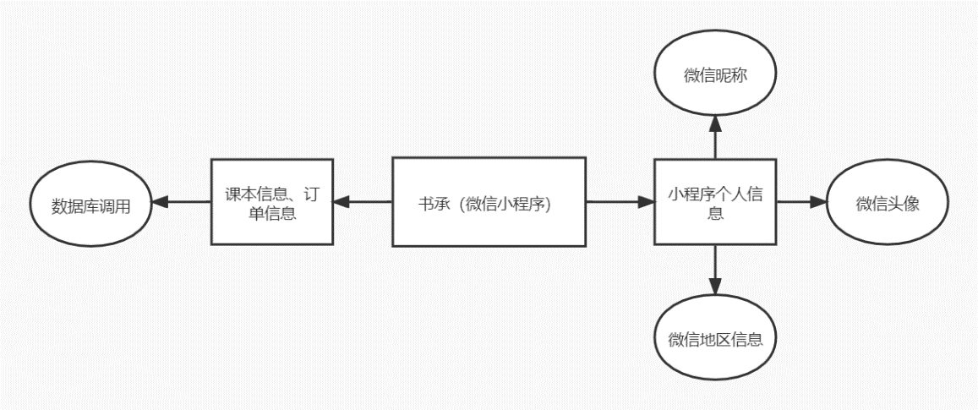

无特殊标志。

## 3.6CSCI内部接口需求

1.购买/售卖/求购时点击联系商家需要调用消息界面。

2.点击搜索/筛选需要调用搜索/筛选界面

3.打开小程序时需要调用登陆界面

4.点击注册时需要调用注册界面

## 3.7CSCI内部数据需求

1.数字统一为number类型

2.文本统一为string类型

## 3.8适应性需求

订单完成后后台数据库需要增加完成订单的信息，并改动交易课本的信息和商家的售卖信息。

## 3.9保密性需求

仅限城市学院内交流和使用，在城市学院内为开放软件，拒绝校外人士使用。

## 3.10保密性和私密性需求

程序中的注册登录均不需要真实信息，只作为凭证进行测试。

## 3.11CSCI环境需求

开发：windows系统，微信开发者工具

使用：Android/ios 微信

## 3.12计算机资源需求

本条应分以下各条进行描述。

### 3.12.1计算机硬件需求

要求较低，仅需能够搭建编程和测试环境即可。

### 3.12.2计算机硬件资源利用需求

预留1G内存存放文件

2g运存供代码运行和bug测试

### 3.12.3计算机软件需求

文档管理：github desktop

代码编写：微信小程序开发者工具

数据库管理：微信开发者工具云数据库

文档编写：Microsoft word/ppt/project 、wps、网页版processon

### 3.12.4计算机通信需求

用户：能够访问互联网，流畅使用微信即可。

开发者：主要使用城市学院校园网。需要vpn流畅运行github等网站。

## 3.13软件质量因素

可重用性：同时适用于Android和ios环境

功能性：可实现购买、出售、求购等多项功能

灵活性：可通过搜索/筛选功能灵活的改变浏览范围

可靠性：对于点击能够给出正确反馈，搜索/筛选能够给出具体的范围

## 3.14设计和实现的约束

1.成员没有开发微信小程序的经验，需要从头开始学习使用微信小程序开发者工具

2.对于javascript语言并不精通，需要在学习时深入

3.没有美术设计功底，界面ui需要参考现有程序。

## 3.15数据

主要输入方式为点击和文字输入，程序需要对点击有快速准确的反馈，对文字能够正确识别和输入输出。

## 3.16操作

用户：需要按照功能介绍使用

开发者/维护者：需要按时维护和更新，对于文件和代码的更改要备份，用文件配置工具管理。

## 3.17故障处理

当出现故障时，首要保护数据库的数据不受破坏，强制停用该小程序，优先维护休整。

## 3.18算法说明

微信小程序开发者工具体系语言：wxml、wxss、js、json

## 3.19有关人员需求

1.需要较强的学习能力，能够快速上手微信小程序开发者工具，能够对问题有快速的吸收和解决

2.有责任意识和团队意识，凝聚团队共同进步，而不是拖累团队进度

3.有基础的编程能力和素养，能够进行软件开发

## 3.20有关培训需求

边做边学，自学

浏览bilibili或慕课上的相关视频。

csdn、博客园上的相关帖子

## 3.21有关后勤需求

小组需要对小程序进行定时维护。

## 3.22其他需求

无

## 3.23包装需求

设计小程序logo（将小程序图标定为与logo相同）

## 3.24需求的优先次序和关键程度

1.系统、功能结构类需求

2.算法、数据类需求

3.资源类需求

4.后勤、培训类需求

5.其他需求

# 4合格性规定

a.演示：有专门演示ppt，并且能够在任意Android/ios手机上运行演示

b.测试：测试要求小程序达到能够在任意Android/ios手机上运行的标准

c.分析：与其他同类铲平进行对比分析 有一定的区分度和优势。

d.审查：用github管理文档，能够公开审查。

# 5需求可追踪性

需求->可行性分析->项目设计->代码->测试

暂时可从需求追溯到可行性分析。

# 6尚未解决的问题

如需要，可说明软件需求中的尚未解决的遗留问题。

# 7注解

本章应包含有助于理解本文档的一般信息(例如背景信息、词汇表、原理)。本章应包含为理解本文档需要的术语和定义，所有缩略语和它们在文档中的含义的字母序列表。

# 附录

附录可用来提供那些为便于文档维护而单独出版的信息(例如图表、分类数据)。为便于处理，附录可单独装订成册。附录应按字母顺序(A，B等)编排。